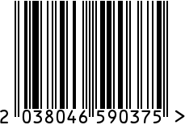

**Блюдо «BIRDS» сервировочное**

Артикул: 95IM-0072

Вес (г): 690

Габариты (ВхДхШ, см): 5х17х17

Состав: нержавеющая сталь

Цвет: серебристый

Страна: Китай

Продавец: ООО «РУЗОНС»

Адрес: г.Москва, ВН.ТЕР.Г.,

Муниципальный

округ Обручевский,

пр-кт Ленинский, д.111, к.1





**Блюдо «BIRDS» сервировочное**

Артикул: 95IM-0072

Вес (г): 690

Габариты (ВхДхШ, см): 5х17х17

Состав: нержавеющая сталь

Цвет: серебристый

Страна: Китай

Продавец: ООО «РУЗОНС»

Адрес: г.Москва, ВН.ТЕР.Г.,

Муниципальный

округ Обручевский,

пр-кт Ленинский, д.111, к.1

